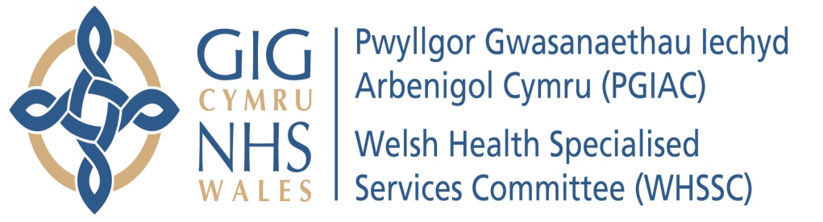


GWASANAETHAU MEWNBLANIAD YN Y COCHLEA A DYFAIS MEWNBLANIAD CLYW DARGLUDIAD ESGYRN (BCHI) AR GYFER PLANT AC OEDOLION YN Y DE-DDWYRAIN, Y DE-ORLLEWIN A DE POWYS

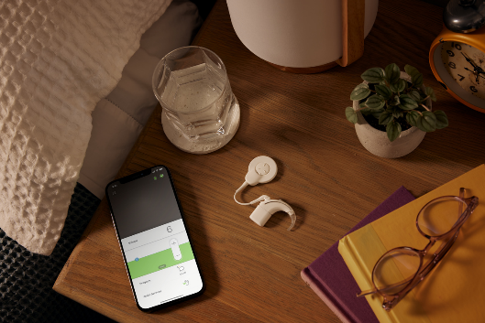

Lluniau - Hawlfraint Cochlear Limited

CYNNWYS
1. CYFLWYNIAD 3
2. BETH YW GWASANAETHAU MEWNBLANIAD YN Y COCHLEA A MEWNBLANIAD CLYW DARGLUDIAD ESGYRN (BCHI)? 5
3. PWY SYDD ANGEN Y GWASANAETHAU HYN? 7
Beth ydyn ni'n ei wybod am golli clyw yng Nghymru? 7
4. SUT MAE GWASANAETHAU MEWNBLANIAD YN Y COCHLEA A BCHI WEDI'U TREFNU AR HYN O BRYD YN NE CYMRU?............8
Cyd-destun Cenedlaethol…………………………………………….....................8
5. SUT MAE'R GWASANAETH YN PERFFORMIO? 12
Tabl 1: Atgyfeiriadau 12
Gweithgaredd 13
6. BETH YW'R HERIAU SY'N WYNEBU GWASANAETHAU DYFAIS CLYW MEWNBLANIAD YN Y COCHLEA A BCHI YN NE CYMRU? 15
- Heriau Gweithlu 15
- Comisiynu Gwasanaethau Cynaliadwy o Ansawdd Uchel 15
- Gwasgariad Gwasanaethau Ledled Rhanbarth De Cymru 16
- Amseroedd Aros 16
7. PA OPSIYNAU YDYM NI WEDI EU HYSTYRIED ER MWYN YMATEB I'R HERIAU? 17
- Arfarniad Opsiwn Clinigol 17
- Asesiad Allanol 19
- Arfarniad Ariannol 20
Crynodeb o ganlyniad y 3 darn gwaith: 20
8. EFFAITH Y NEWID................................................................23
Beth yw'r Effaith?.......................................................................................23
9. SUT Y GALLWCH GYFRANNU: YMGYSYLLTU AC YMGYNGHORI 24
Y Camau Nesaf 24
ATODIAD A – holiadur ymgysylltu COCHLEA 26
ATODIAD B – GEIRFA 31

1. CYFLWYNIAD

Mae llawer o bobl yng Nghymru yn dioddef colli clyw. Mae byrddau iechyd yn ne-ddwyrain Cymru, de-orllewin Cymru, a de Powys wedi bod yn gweithio gyda'i gilydd i nodi’r ffordd orau o ddarparu gwasanaeth dyfais clyw mewnblanadwy yn ne Cymru. Mae’r gwasanaethau hyn ar hyn o bryd yn cynnwys gwasanaeth Mewnblaniad yn y Cochlea a’r gwasanaeth Mewnblaniad Clyw dargludiad Esgyrn (BCHI) (mae llawer o bobl hefyd yn galw BCHI yn BAHA – Cymorth Clyw wedi’i Angori yn yr Asgwrn). Y rheswm y mae angen i ni siarad â chi nawr yw bod trefniadau dros dro ar waith ar gyfer y gwasanaeth Mewnblaniad yn y Cochlea, a hoffem ei gael i sefyllfa fwy parhaol.

Fel comisiynydd y gwasanaethau, mae Pwyllgor Gwasanaethau Iechyd Arbenigol Cymru (PGIAC) wedi gweithio gyda chydweithwyr o bob rhan o’r de-ddwyrain, de-orllewin a de Powys i ystyried sut y gallwn ddarparu gwasanaeth dyfeisiau mewnblaniad clyw diogel a chynaliadwy i oedolion a phlant sy’n bodloni safonau a chanllawiau cenedlaethol sydd wedi’u cyhoeddi. Nid yw gwasanaethau i gleifion sy’n byw yn y gogledd ac yng ngogledd Powys wedi’u cynnwys yn y gwaith hwn.

Bydd y papur hwn yn ateb y cwestiynau canlynol:
- Beth yw Mewnblaniad yn y Cochlea a Mewnblaniad Clyw Dargludiad Esgyrn (BCHI)?
- Pwy sydd angen Mewnblaniad yn y Cochlea neu BCHI?
- Sut mae gwasanaethau yn ne Cymru wedi eu trefnu ar hyn o bryd?
- Pa heriau sy'n wynebu'r gwasanaeth?
- Pa opsiynau sydd gennym i ymateb i'r heriau?
- A oes opsiwn yr ydym yn ei ffafrio?
- Beth yw'r manteision a'r anfanteision?

Rydym yn croesawu clywed barn holl drigolion a rhanddeiliaid y de-ddwyrain, y de-orllewin a de Powys a allai gael eu heffeithio gan y yr opsiwn a ffefrir ar gyfer sut y caiff y gwasanaeth hwn ei ddarparu yn y dyfodol.

Rydym wedi datblygu holiadur y gallwch ei ddefnyddio i ymateb yn Atodiad A. Os oes gennych adborth yr hoffech nodi sylwadau yn ei gylch nad yw'r holiadur yn ymdrin ag ef gallwch ei nodi yn yr adran sylwadau ar y diwedd.
Mae ystyriaeth wedi’i roi i’r bobl hynny sydd â nodweddion gwarchodedig drwy gynnal Asesiad o’r Effaith ar Gydraddoldeb (EQIA). Bydd yr ymatebion a gawn o’r ymarfer ymgysylltu hwn yn llywio’r EQIA ymhellach.
Oherwydd natur y gwasanaeth, rydym yn cydnabod y bydd y ddogfen hon yn cynnwys rhai termau meddygol na fydd efallai'n gyfarwydd i bawb. Ceir disgrifiad o'r geiriau hyn yn Atodiad B.

2. BETH YW GWASANAETHAU MEWNBLANIAD YN Y COCHLEA A MEWNBLANIAD CLYW DARGLUDIAD ESGYRN (BCHI)?

Mae colli clyw yn effeithio ar dros 10 miliwn o bobl ar draws y Deyrnas Unedig. Gall arwain at broblemau iechyd ac iechyd meddwl sylweddol1. Mae'n gyflwr cyffredin iawn sy'n effeithio ar tua un o bob saith o'r boblogaeth. Wrth i ni fynd yn hŷn, mae'r siawns y byddwn yn colli ein clyw yn cynyddu.
Mae llawer o bobl sydd â cholled clyw yn gwisgo cymorth (cymhorthion) clyw, sy'n gwneud synau'n uwch yn y clustiau. Nid pawb sy'n gallu gwisgo cymorth clyw gan nad oes modd gwneud y cymorth clyw yn ddigon uchel iddyn nhw glywed yn glir. Mae yna lawer o gyflyrau meddygol sy'n gwneud cymhorthion clyw yn anaddas i rai pobl ac felly gellir ystyried dyfais clyw mewnblaniad.

Mewnblaniad yn y Cochlea | Mewnblaniad Clyw Dargludiad Esgyrn (BCHI)
Mae Mewnblaniad yn y Cochlea ar gyfer pobl sy'n cael dim budd o gymhorthion clyw dargludiad aer. Mae'r mewnblaniad yn ysgogi'r nerfau yn y glust fewnol i greu sain. | Mae BCHI ar gyfer pobl sy'n methu gwisgo cymorth clyw dargludiad aer yn gorfforol. Mae BCHI yn defnyddio dargludiad esgyrn i helpu sain i gyrraedd y glust fewnol.

Nod Gwasanaethau Clyw Arbenigol sy'n cefnogi pobl sydd angen Mewnblaniad yn y Cochlea a/neu BCHI yw:
- Darparu rhaglen Mewnblaniad yn y Cochlea a BCHI o ansawdd uchel, sy’n canolbwyntio ar y teulu
- Darparu dyfeisiau clyw i gleifion gyda’r nod o adfer y gallu i glywed a gwella ansawdd bywyd y gwrandäwr.
- Darparu adsefydlu clyw i oedolion a phlant i sicrhau bod cleifion yn cael cymaint o fudd â phosibl o’u dyfeisiau – gallai hyn fod trwy fewnbwn uniongyrchol neu drwy ddarparu gwasanaeth cynghori i wasanaethau mwy lleol.
- Hybu dealltwriaeth a’r defnydd o iaith lafar mewn plant.

3. PWY SYDD ANGEN Y GWASANAETHAU HYN?

Beth Ydyn Ni'n ei Wybod am Golli Clyw yng Nghymru?
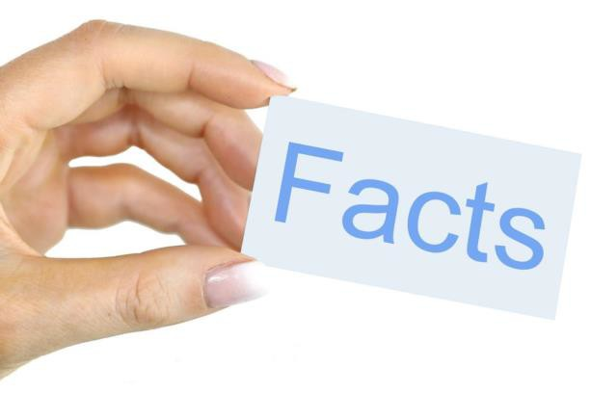
Mae tua 613,000 o bobl dros 16 oed â byddardod difrifol/dwys yng Nghymru a Lloegr.

Mae tua 370 o blant yn Lloegr ac 20 o blant yng Nghymru yn cael eu geni â byddardod difrifol/dwys parhaol bob blwyddyn. Mae tua 90% o'r plant hyn yn byw gyda rhieni sy'n clywed. Mae tua 1 o bob 1,000 o blant yn ddifrifol neu'n hollol fyddar yn 3 oed. Mae'n 2 ym mhob 1,000 rhwng 9 ac 16 oed.
Gall meddygon ac Awdiolegwyr sy'n credu y gallai person gael help gan fewnblaniad clyw, gyfeirio’r person at ganolfan clyw arbenigol i'w gweld gan dîm o staff clinigol, tîm amlddisgyblaethol. Bydd y tîm hwn yn asesu a yw rhywun yn addas ar gyfer mewnblaniad clyw. Ni fydd mewnblaniad clyw o fudd i bawb.
Mae'n bwysig iawn bod plant sydd wedi colli eu clyw yn cael eu nodi a'u gweld yn gynnar er mwyn iddyn nhw allu dysgu siarad yn dda, cymryd rhan yn yr ysgol a dysgu, gwneud ffrindiau a chael sgyrsiau da.
Efallai y bydd gan bobl sy'n cael Mewnblaniad yn y Cochlea neu ddyfais BCHI:
- Clefyd cronig y glust
- Byddardod mewn un glust neu'r ddwy
- Problemau â thiwb y glust
- Camffurfiadau strwythurau’r glust neu strwythurau’n absennol

4. SUT MAE GWASANAETHAU MEWNBLANIAD YN Y COCHLEA A MEWNBLANIAD CLYW DARGLUDIAD ESGYRN (BCHI) WEDI’U TREFNU AR HYN O BRYD YN NE CYMRU?

Gwasanaethau Dyfais Mewnblaniad Clyw
Pwyllgor Gwasanaethau Iechyd Arbenigol Cymru sy'n gyfrifol am gomisiynu (prynu a monitro) gwasanaethau Mewnblaniad yn y Cochlea a Dyfais BCHI ar gyfer trigolion Cymru.
Mewnblaniadau Cochlea
Mae dwy ganolfan arbenigol ar gyfer gwasanaethau Mewnblaniad yn y Cochlea yn ne Cymru:
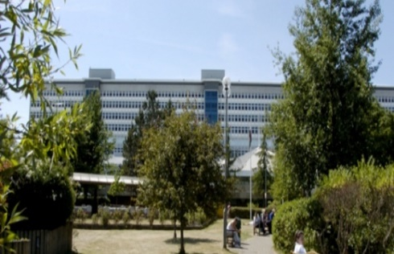
- Un yn Ysbyty Athrofaol Cymru, Bwrdd Iechyd Prifysgol Caerdydd a'r Fro, ac;

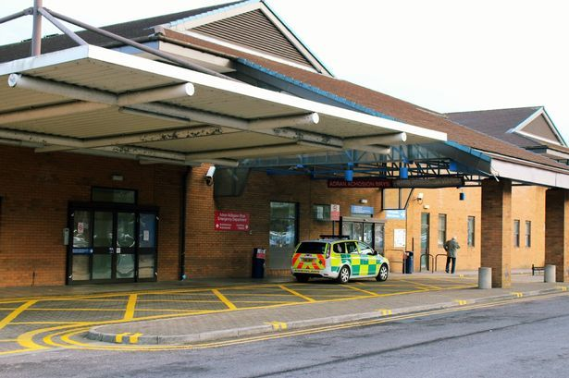
- Un yn Ysbyty Tywysoges Cymru, Bwrdd Iechyd Prifysgol Cwm Taf Morgannwg

Mae trefniadau newid gwasanaethau dros dro brys ar gyfer gwasanaeth Mewnblaniad yn y Cochlea sydd wedi'i leoli yn Ysbyty Tywysoges Cymru, Pen-y-bont ar Ogwr wedi bod ar waith ers mis Medi 2019. Mae'r cleifion a arferai gael eu gweld yn Ysbyty Tywysoges Cymru ym Mhen-y-bont ar Ogwr yn cael eu gweld ar hyn o bryd yn Ysbyty Athrofaol Cymru, Caerdydd.
Atgyfeiriadau
Cyn mis Awst 2019, atgyfeiriwyd pobl sydd yn byw yn yr ardaloedd canlynol (eu hanfon a'u gweld) i Ysbyty Tywysoges Cymru, Pen-y-bont ar Ogwr:

Sir Gaerfyrddin
Ceredigion
Sir Benfro
Castell-nedd
Pen-y-bont ar Ogwr
Abertawe
Nifer fach o gleifion o dde Powys

Ar hyn o bryd, caiff pobl sy’n byw yn yr ardaloedd canlynol eu hatgyfeirio (eu hanfon a’u gweld) i Ysbyty Athrofaol Cymru, Caerdydd:

Caerdydd a'r Fro
Gwent
Merthyr Tudful
Rhondda Cynon Taf
Taf Elái
Nifer fach o gleifion o Dde Powys

Mewnblaniadau Clyw Dargludiad Esgyrn
Mae tair canolfan yn darparu’r Gwasanaeth Mewnblaniad Clyw Dargludiad Esgyrn (BCHI). Caiff gwasanaethau o Ysbyty Athrofaol Cymru, Caerdydd a’r llall yn Ysbyty Castell-nedd Port Talbot eu hariannu gan Bwyllgor Gwasanaethau Iechyd Arbenigol Cymru (PGIAC) ar ran yr holl Fyrddau Iechyd

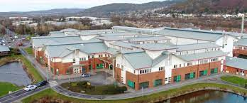  Ysbyty Castell-nedd Port Talbot, Port Talbot | 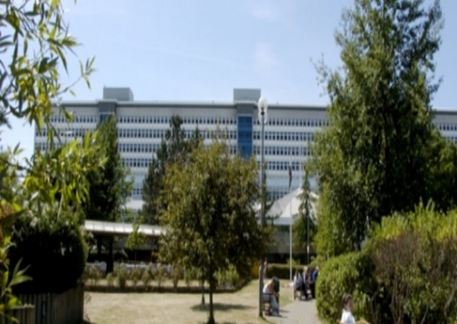  Ysbyty Athrofaol Cymru, Caerdydd

Ariennir y gwasanaeth a ddarperir yn Ysbyty Brenhinol Gwent gan Fwrdd Iechyd Prifysgol Aneurin Bevan.
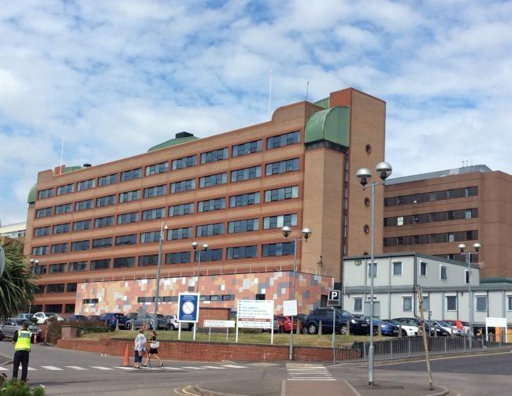
Ysbyty Brenhinol Gwent, Casnewydd

Atgyfeiriadau
Ar hyn o bryd, atgyfeirir pobl sy'n byw yn yr ardaloedd canlynol (eu hanfon a’u gweld) i Ysbyty Castell-nedd Port Talbot, Port Talbot:

Sir Gaerfyrddin
Ceredigion
Sir Benfro
Castell - nedd
Pen-y-bont ar Ogwr
Abertawe
Nifer fach o gleifion o Dde Powys

Ar hyn o bryd cyfeirir pobl sy'n byw yn y mannau canlynol (eu hanfon a’u gweld) i Ysbyty Athrofaol Cymru, Caerdydd:

Caerdydd a'r Fro
Merthyr Tudful
Rhondda Cynon Taf
Gwent
Taf Elái
Nifer fach o gleifion o Dde Powys

Mae rhai oedolion sy'n byw yn ardal Gwent yn cael eu gweld yn Ysbyty Brenhinol Gwent, Casnewydd nad yw'n wasanaeth sy'n cael ei ariannu gan Bwyllgor Gwasanaethau Iechyd Arbenigol Cymru ar gyfer BCHI.

5. SUT MAE'R GWASANAETH YN PERFFORMIO?
Mae tri darn o wybodaeth sy'n cael eu hadrodd gan y gwasanaeth, sy’n nodi sut y mae’n perfformio, sef:
- Atgyfeiriadau – nifer yr oedolion a'r plant sydd angen y gwasanaeth arbenigol ac sy'n cael eu hatgyfeirio gan eu meddyg neu arbenigwyr clyw

- Amseroedd aros – hyd yr amser y mae'n rhaid i oedolion a phlant aros mewn wythnosau neu ddyddiau i gael eu gweld am driniaeth

- Gweithgaredd – nifer yr oedolion a'r plant sy'n cael triniaeth

Mae Tabl 1 yn dangos nifer yr oedolion a'r plant a atgyfeiriwyd i’r gwasanaeth Mewnblaniad yn y Cochlea a Mewnblaniad Clyw Dargludiad Esgyrn (BCHI) dros y pedair blynedd diwethaf.

Tabl 1: Atgyfeiriadau

Atgyfeiriadau Mewnblaniad  yn y Cochlea | 2017/18 | 2018/19 | 2019/20 | 2020/21
Oedolion | 56 | 57 | 82 | 31
Plant | 20 | 17 | 31 | 12
Atgyfeiriadau Mewnblaniad Clyw Dargludiad Esgyrn (BCHI)
Oedolion | 32 | 37 | 50 | 15
Plant | 4 | 2 | 2 | 3

Mae'r tabl nesaf (tabl 2) yn dangos pa mor hir y bu oedolion a phlant yn aros i gael triniaeth Mewnblaniad yn y Cochlea neu BCHI yn ystod 2019/20.

Tabl 2: Amseroedd aros am asesiad cyntaf 2019/20

Amser aros Mewnblaniad yn y Cochlea | Bwrdd Iechyd Prifysgol Caerdydd a'r Fro | Bwrdd Iechyd Prifysgol Bae Abertawe | Bwrdd Iechyd Prifysgol Aneurin Bevan
Oedolion newydd | 8 wythnos | Amherthnasol | Amherthnasol
Plant newydd | 4 wythnos | Amherthnasol | Amherthnasol
Amser Aros BCHI
Cleifion newydd BCHI | 2-3 wythnos | 12 wythnos | 24 wythnos

Mae Tabl 3 yn dangos nifer yr oedolion a'r plant a gafodd driniaeth yn ystod y pedair blynedd ddiwethaf.
Roedd y niferoedd llawer yn is yn 2020/21 oherwydd pandemig Covid-19.

Tabl 3: Gweithgaredd

Gweithgaredd Mewnblaniad yn y Cochlea | 2017/18 | 2018/19 | 2019/20 | 2020/21
Oedolion | 14 | 28 | 32 40 | 30
Plant | 16 | 15 | 17 | 16
Gweithgaredd BCHI
Oedolion | 25 | 21 | 18 | 4
Plant | 0 | 0 | 0 | 0

Canlyniadau Mewnblaniad yn y Cochlea a mewnblaniad Clyw Dargludiad Esgyrn (BCHI)
Mae'n ofynnol i'r gwasanaethau Mewnblaniad Clyw ystyried y safonau cenedlaethol er mwyn sicrhau bod y driniaeth yn cael ei darparu yn y ffordd orau bosib. Gofynnir i gleifion gwblhau nifer o holiaduron sy'n gofyn am eu colled clyw, sut mae'n effeithio arnyn nhw ac a yw'r mewnblaniad clyw wedi gwella eu clyw ac ansawdd bywyd yn gyffredinol.

Mae profion eraill y gellir eu defnyddio i fesur pa mor dda y gall person glywed geiriau neu eiriau mewn brawddegau, heb ddarllen gwefusau. Mae'r profion hyn yn cael eu defnyddio i weld a yw'r oedolyn neu'r plentyn yn addas ar gyfer Mewnblaniad yn y Cochlea. Mesuriad prawf lleferydd yw'r enw ar hyn ac mae'n cael ei gynnal cyn llawdriniaeth ac eto ar ôl y llawdriniaeth i fesur y newid ac a oes gwelliant wedi bod yn ansawdd eu clyw.
I'r oedolion neu'r plant hynny sydd wedi’u hasesu ac a allai fod yn addas ar gyfer BCHI, ni ddefnyddir profion lleferydd fel arfer. Mae'r mesuriad yn ymwneud yn fwy â gostyngiad mewn poen, heintiau'r glust, alergeddau mowld y glust neu pa mor dda mae'r BCHI yn ffitio o'i gymharu â chymorth clyw dargludiad aer.

6. BETH YW'R HERIAU SY'N WYNEBU GWASANAETHAU DYFAIS CLYW MEWNBLANIAD YN Y COCHLEA A BCHI YN NE CYMRU ?
Mae gwasanaethau yn wynebu nifer o heriau ar hyn o bryd a amlinellir yma:

Heriau Gweithlu
Yn ystod 2019, sefydlwyd bod y gwasanaeth a ddarperir o ysbyty Tywysoges Cymru ym Mhen-y-bont ar Ogwr yn wynebu heriau gweithlu, a’i fod bellach yn anghynaladwy. Roedd gwasanaeth Pen-y-bont ar Ogwr heb gefnogaeth Awdioleg ac o ganlyniad i’r prinder staff hwn, nid oedd yn gallu bodloni rhai o'r dangosyddion ansawdd na chyflawni'r safonau a argymhellir gan Grŵp Mewnblaniad yn y Cochlea Prydain.
Yn unol â'r canllawiau ynghylch 'Newidiadau i wasanaethau'r GIG yng Nghymru', gwnaed trefniadau i drosglwyddo gwasanaethau llawfeddygaeth Mewnblaniad yn y Cochlea dros dro o Fwrdd Iechyd Gwm Taf Morgannwg i Fwrdd Iechyd Prifysgol Caerdydd a'r Fro. Mae'r newid yn golygu y bydd cleifion a fyddai wedi mynd i Ysbyty Tywysoges Cymru Pen-y-bont ar Ogwr am lawdriniaeth ac apwyntiadau cleifion allanol yn cael eu gweld dros dro yn Ysbyty Athrofaol Cymru, Caerdydd. Cafodd staff o wasanaeth Pen-y-bont ar Ogwr hefyd eu trosglwyddo dros dro i gefnogi darparu'r gwasanaeth yng Nghaerdydd, gan alluogi lefel o ddilyniant i gleifion a oedd yn arfer cael eu gweld yn Ysbyty Tywysoges Cymru.

Comisiynu Gwasanaethau Cynaliadwy o Ansawdd Uchel

Mae angen nifer fawr o gleifion ar wasanaethau cynaliadwy o ansawdd uchel er mwyn cefnogi datblygiad a chynnal sgiliau ar draws y tîm amlddisgyblaethol.

Mae safonau Grŵp Mewnblaniad yn y Cochlea Prydain (BCIG) yn argymell:
- Dylai canolfan mewnblaniad yn y cochlea fod ag o leiaf dau lawfeddyg clust profiadol sy’n gwneud o leiaf 10 llawdriniaeth y flwyddyn er mwyn cynnal lefelau uchel o sgiliau a phrofiad.
Daw canllawiau ar safonau ar gyfer gwasanaethau Mewnblaniad Clyw Dargludiad Esgyrn (BCHI) o ddatganiad consensws gan arbenigwyr, sy'n nodi:
- Dylai gosod BCHI gael ei wneud mewn canolfan dyfais mewnblaniad clyw arbenigol sy'n gwneud o leiaf 15 mewnblaniad y flwyddyn.
Gyda nifer y cleifion sydd angen y gwasanaethau hyn yn y de-ddwyrain, de-orllewin a de Powys, nid yw pob canolfan yn gallu cyflawni'r safonau a’r canllawiau ansawdd sydd wedi'u nodi yng nghanllawiau Grŵp Mewnblaniad yn y Cochlea Prydain a Pholisi Comisiynu Clinigol GIG Lloegr ar gyfer Cymhorthion Clyw Dargludiad Esgyrn.
Mae angen i’r gwasanaethau hyn fod â thîm amlddisgyblaethol hefyd sy’n gallu trafod a chynnig pob math o fewnblaniadau clyw.

Gwasgariad Gwasanaethau Ledled Rhanbarth De Cymru

Mae’r ffordd y mae gwasanaethau wedi eu lleoli ledled de Cymru ar hyn o bryd yn golygu and oes gan yr un gwasanaeth nifer digon uchel o gleifion i gefnogi gweithlu cynaliadwy, ac nid oes tîm amlddisgyblaethol canolog ar waith ar hyn o bryd.

Amseroedd aros
Mae'r amseroedd aros ar draws y rhanbarth yn amrywio o ganolfan i ganolfan a gall hyn achosi i rai cleifion yng Nghymru aros yn hirach nag eraill.

7. PA OPSIYNAU YDYM NI WEDI EU HYSTYRIED ER MWYN YMATEB I'R HERIAU?
Ein nod yw bod â gwasanaeth dyfais mewnblaniad clyw i blant ac oedolion yn ne-ddwyrain Cymru, de-orllewin Cymru a de Powys sydd:

- Yn darparu mynediad teg
- Yn bodloni safonau a chanllawiau sydd wedi eu cyhoeddi
- Â staff yn y lle cywir gyda'r sgiliau arbenigol cywir
- Â thîm amlddisgyblaethol sy’n trafod yr holl gleifion ac yn cynllunio ar eu cyfer, ac yn gallu cynnig yr holl fathau o fewnblaniadau clyw a gomisiynir
- Yn hwyluso mynediad amserol i lawdriniaeth
I ystyried yr opsiwn gorau, mae tri darn o waith wedi ei wneud:
- Arfarniad opsiwn clinigol
- Asesiad allanol o'r opsiynau a sut y byddent yn cyflawni yn erbyn safonau sydd wedi’u pennu ar gyfer y gwasanaeth
- Arfarniad opsiwn ariannol
Yn sail i'r tri darn o waith oedd canllawiau Grŵp Mewnblaniad yn y Cochlea Prydain a pholisi comisiynu BCHI GIG Lloegr.
Isod ceir crynodeb o'r gwaith:

Arfarniad Opsiwn Clinigol
Cynhaliwyd cyfres o weithdai gyda thimau clinigol o Gaerdydd a Phen-y-bont ar Ogwr rhwng mis Medi 2021 a Mehefin 2022 gyda'r nod o drafod y ffordd orau o ddarparu gwasanaeth mewnblaniad clyw diogel a chynaliadwy i oedolion a phlant y de-ddwyrain, y de-orllewin a de Powys sy'n bodloni safonau cenedlaethol.
Cytunodd y grŵp bod angen i wasanaeth cynaliadwy o ansawdd uchel allu bodloni’r meini prawf yn nhabl 4 isod, a ddatblygwyd o’r dogfennau safonau a chanllawiau sydd wedi’u cyhoeddi.

Tabl 4: Meini prawf a ddatblygwyd o’r safonau a’r canllawiau sydd wedi’u cyhoeddi
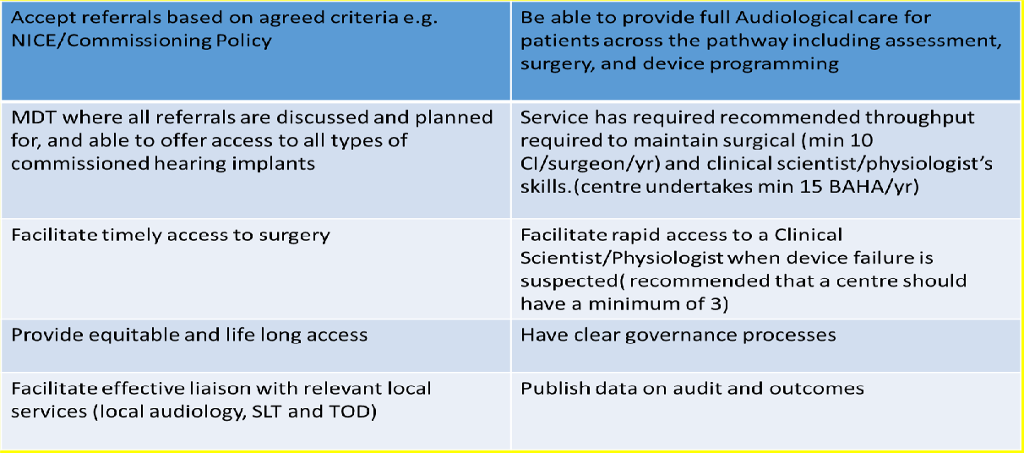
Fe wnaeth y grŵp ystyried pum opsiwn ar gyfer darparu gwasanaethau clyw arbenigol yn y dyfodol a'u sgorio yn erbyn y meini prawf canlynol:
- Ansawdd a Diogelwch Cleifion
- Cyflawnadwyedd (Staffio, cynaliadwyedd, a hyfforddiant)
- Hygyrchedd
- Effeithiolrwydd ac Effeithlonrwydd Clinigol
- Derbynioldeb

Yr opsiynau a ystyriwyd oedd:
 | Opsiwn | Disgrifiad:
A | Gwneud Dim | 2 Canolfan Mewnblaniad Cochlea i oedolion a phlant,  3 Canolfan BCHI i oedolion a phlant
B | Mewnblaniad yn y Cochlea canolog/  BCHI wedi’i ddosbarthu | Un Ganolfan (gydag allgymorth) ar gyfer Mewnblaniad yn y Cochlea  3 chanolfan BCHI ar gyfer oedolion a phlant
C | Mewnblaniad yn y Cochlea canolog  Pediatreg ganolog  BCHI wedi’i ddosbarthu  BCHI oedolion | - ganolfan Mewnblaniad yn y Cochlea gydag allgymorth Mewnblaniad yn y Cochlea  1 Ganolfan BCHI (Pediatreg)  3 Canolfan BCHI (Oedolion)
D | Un ganolfan dyfais mewnblanadwy | 1 ganolfan Mewnblaniad yn y Cochlea a BCHI ar gyfer plant ac oedolion gyda model cefnogaeth allgymorth
E | 1 Ganolfan Mewnblaniad yn y Cochlea (Plant ac oedolion)  1 Ganolfan BCHI (Plant ac oedolion) | 1 ganolfan BCHI (plant ac oedolion)  1 ganolfan Mewnblaniad yn y Cochlea (plant ac oedolion)

Yn sgil asesiad y tîm clinigol o’r opsiynau yn erbyn y meini prawf y cytunwyd arnynt (a ddatblygwyd o safonau a chanllawiau sydd wedi eu cyhoeddi), daethant i’r casgliad mai Opsiwn B oedd yr opsiwn yr oeddynt yn ei ffafrio.

Asesiad allanol
Er mwyn ystyried yr opsiynau yn erbyn yr un meini prawf y cytunwyd arnynt, gofynnwyd i banel o ganolfan clyw arbenigol o fewn GIG Lloegr asesu'r opsiynau yn wrthrychol. Wrth gynnal yr asesiad hwn, gwnaeth yr aseswyr allanol restru’r opsiynau yn y drefn ganlynol:

Opsiwn | Asesiad canolfan mewnblaniadau clyw arbenigol allanol
A | 5
B | 4
C | 3
D | 1
E | 2
Canlyniad yr asesiad allanol o gymharu â’r safonau oedd mai Opsiwn D oedd yr opsiwn a ffefrir.

Arfarniad Ariannol
Yn olaf, cafodd pob un o'r opsiynau eu hadolygu'n ariannol. Daethpwyd i'r casgliad na fyddai yr un o'r opsiynau yn costio mwy na darparu’r gwasanaeth ar hyn o bryd. Trwy ddod â’r gwasanaethau at ei gilydd, gallai fod cyfle i fwrw ymlaen â datblygiadau eraill i’r gwasanaeth.
Nododd canlyniad yr arfarniad ariannol mai Opsiwn D, un ganolfan dyfais mewnblanadwy ar gyfer plant ac oedolion gyda model cefnogaeth allgymorth oedd yr opsiwn mwyaf cost-effeithlon.

Canlyniad y darnau unigol o waith:

Opsiwn | Teitl | Arfarniad Opsiwn Clinigol | Asesiad allanol yn erbyn  safonau | Arfarniad Ariannol
Opsiwn A | Gwneud dim
Opsiwn B | Mewnblaniad yn y Cochlea Canolog  /BCHI wedi’i ddosbarthu | √
Opsiwn C | Mewnblaniad yn y Cochlea Canolog,  BCHI Pediatreg Canolog  BCHI oedolion wedi’i ddosbarthu
Opsiwn D | Un ganolfan dyfais mewnblanadwy i blant ac  oedolion â model cefnogaeth allgymorth |  | √ | √
Opsiwn E | 1 Canolfan Mewnblaniad yn y Cochlea (Plant ac oedolion) 1 Canolfan BCHI (Plant ac oedolion)

Fel comisiynydd y gwasanaeth, mae Pwyllgor Gwasanaethau Iechyd Arbenigol Cymru yn gyfrifol am ystyried y dull mwyaf effeithiol a chost-effeithlon o gomisiynu'r gwasanaeth ar gyfer y dyfodol.

Ar ôl ystyried y tri asesiad, mae PGIAC wedi dod i’r casgliad mai Opsiwn D, un ganolfan dyfais mewnblanadwy ar gyfer plant ac oedolion gyda model cefnogaeth allgymorth yw’r model a fydd yn cyflawni’r nod o ddarparu gwasanaeth dyfeisiau mewnblaniad clyw diogel a chynaliadwy i oedolion a phlant sy’n bodloni safonau cenedlaethol. Yn hynny o beth, dyma’r model yr hoffai PGIAC ei gomisiynu.

Bydd yr opsiwn a ffefrir yn galluogi darparu gwasanaethau yn ddiogel a chynaliadwy ar gyfer cleifion sydd angen dyfais mewnblanadwy a fydd yn cynnwys:
- Asesiad gan dîm amlddisgyblaethol sy’n gallu cynnig pob math o fewnblaniadau clyw (a gomisiynir)
- Llawdriniaethau yn y ganolfan, a’r staff yn cynnwys tîm o 3 llawfeddyg fydd yn cael digon o gleifion i gynnal eu sgiliau
- Rhaglennu dyfeisiau yn y ganolfan gan dîm o 3 awdiolegydd fydd yn cael digon o gleifion i gynnal eu sgiliau
- Ystyried a allai rhai apwyntiadau cyn ac ar ôl y llawdriniaeth gyda’r Gwasanaeth Mewnblaniad Clyw Dargludiad Esgyrn gael eu cynnal trwy fodel allgymorth yn agosach at gartref
- Therapi iaith a lleferydd (SLT), a chymorth Athro’r Byddar (QTOD) yn cael ei ddarparu mewn ysbyty lleol neu yn y gymuned, pan fo angen.
Bydd y gwasanaeth yn:
- Cefnogi mynediad cyflym at Awdiolegydd Arbenigol pan dybir bod dyfais wedi methu yn y ganolfan clyw arbenigol a darparu mynediad teg a gydol oes
- Sicrhau mynediad teg ar gyfer pob claf (h.y. pob claf yn cael yr un opsiynau yn agored iddyn nhw, ac yn cael eu hystyried ar eu cyfer)
- Cefnogi nifer fawr o gleifion sydd eu hangen ar gyfer mabwysiadu datblygiadau technolegol newydd
- Darparu rhaglennu digidol o bell (pan fo ar gael ac yn berthnasol) a chlinigau allgymorth yn yr ysbytai lleol i wella mynediad at wasanaethau.

8. EFFAITH Y NEWID

Disgrifir effaith y newidiadau hyn ar gleifion a’u teuluoedd isod:
- Mae'n bosib y bydd angen i rai cleifion a theuluoedd deithio ymhellach i dderbyn rhai elfennau o’r gwasanaeth, ac ni fydd angen i gleifion eraill deithio mor bell ag y maent ar hyn o bryd
- Byddai cleifion yn cael eu trin mewn canolfan sy'n gwneud niferoedd uwch o'r triniaethau, sy'n gysylltiedig â chanlyniadau gwell
- Bod ag un gweithlu sy’n golygu y dylai darpariaeth y gwasanaeth fod yn gyson ac yn gynaliadwy
- Mae cyfle i ddefnyddio arian yn well gan arwain at botensial ar gyfer datblygiadau newydd ar gyfer y gwasanaeth a chleifion, a bod â gwasanaeth gwell sy'n debyg i ganolfannau mewnblaniadau clyw arbenigol rhanbarthol eraill.

9. SUT Y GALLWCH GYFRANNU: YMGYSYLLTU AC YMGYNGHORI
Dyma gychwyn ein sgwrs â chi am y Gwasanaeth Mewnblaniad yn y Cochlea a Dyfeisiau Mewnblaniad Clyw BCHI ar gyfer y de-ddwyrain, y de-orllewin a de Powys. Hoffem i chi rannu eich barn ar yr hyn rydych wedi ei ddarllen.
Rhai o'r pethau y byddai gennym ddiddordeb i'w dysgu gennych chi yw:
- A oes gennych chi ddealltwriaeth o wasanaethau Mewnblaniad yn y Cochlea a Dyfais Mewnblaniad Clyw BCHI o ganlyniad i ddarllen y ddogfen hon?
- A oes gennych chi ymwybyddiaeth well o sut mae'r gwasanaethau yn cael eu darparu ar hyn o bryd o ganlyniad i ddarllen y ddogfen hon?
- A yw’r heriau y mae’r gwasanaeth yn eu hwynebu a'r opsiynau sydd wedi’u hystyried ar gyfer darparu'r gwasanaethau yn y dyfodol yn glir?
- Rydym hefyd yn awyddus i gael eich barn ar yr opsiwn a ffefrir.

Y camau nesaf
Pan ddaw'r ymarfer ymgysylltu i ben, bydd yr holl wybodaeth a dderbynnir yn cael ei rhannu gyda'r Cynghorau Iechyd Cymunedol (CHC) a’r Byrddau Iechyd. Byddwn hefyd yn darparu adroddiad sy'n amlinellu crynodeb o'r hyn sydd wedi ei dderbyn. Byddwn yn ystyried eich sylwadau i gyd ac yn penderfynu p’un a oes angen camau lliniarol o ganlyniad. Byddwn hefyd yn diweddaru'r Asesiad o'r Effaith ar Gydraddoldeb.

Wrth drafod y canlyniad gyda Chynghorau Iechyd Cymunedol, mae'n bosib y bydd angen cyfnod pellach o ymgynghori. Os oes angen hyn byddwn yn gofyn am eich barn unwaith eto.

Mae holiadur ar gael ar ddiwedd y ddogfen hon i gynorthwyo eich ymateb. Dylid ei ddychwelyd yn yr amlen rhadbost i:

Ymgysylltiad Mewnblaniad yn y Cochlea a BCHI
Pwyllgor Gwasanaethau Iechyd Arbenigol Cymru Uned G1 Main Avenue
Trefforest Pontypridd CF37 5YL

Neu fel arall WHSSC.GeneralEnquiries@wales.nhs.uk (dan y teitl Ymgysylltiad Cochlea/BCHI)
Byddem yn croesawu eich adborth erbyn 14/02/2023

ATODIAD A – GWASANAETHAU DYFAIS MEWNBLANIAD YN Y COCHLEA A DYFAIS MEWNBLANIAD CLYW DARGLUDIAD ESGYRN - holiadur ymgysylltu

Holiadur Dyfodol Gwasanaethau Dyfais Clyw Arbenigol yn Ne Cymru

Rydym yn gofyn am farn cleifion ac aelodau eraill o’r cyhoedd ar sut y caiff gwasanaethau dyfais mewnblaniad clyw arbenigol, fel Mewnblaniad yn y Cochlea a Mewnblaniad Clyw Dargludiad Esgyrn (BCHI) eu darparu yn ne Cymru. Mae eich cyfraniad i hyn yn werthfawr, ac mae’n ein helpu ni i lywio trafodaethau yn y dyfodol. Os yw hi’n haws i chi, gallwch lenwi’r holiadur hwn ar-lein (yn https://forms.office.com/r/s8bSYTaU5K)

Ticiwch un cylch ar gyfer pob cwestiwn.

Adran 1: Dywedwch wrthym am eich hun.

- Ydych chi’n ymateb ar ran grŵp/sefydliad neu fel unigolyn?

- Grŵp/Sefydliad (nodwch pa grŵp neu sefydliad ac ewch ymlaen i gwestiwn 7)

- Unigolyn

- Beth yw eich oedran?

- Dan 16
- 16 - 18
- 19 - 49
- 50 – 69
- 70+
- Well gen i beidio â dweud

- Beth yw eich rhywedd?

- Benyw
- Gwryw
- Anneuaidd
- Well gen i beidio â dweud

- Sut fyddech chi’n disgrifio eich hunaniaeth cenedlaethol?

- Cymro/Cymraes
- Saes/Saesnes
- Albanwr/Albanes
- Gogledd Iwerddon
- Prydeinig
- Arall
- Well gen i beidio â dweud

- Sut fyddech chi’n disgrifio eich grŵp ethnig?

- Gwyn
- Cymysg neu mwy nag un grŵp ethnig
- Asiaidd, Asiaidd o Gymru, Asiaidd o Brydain
- Du, Du o Gymru, Du o Brydain, o’r Caribî neu Affrica
- Arall
- Well gen i beidio â dweud

- Dywedwch wrthym y pedwar nod cyntaf o’ch cod post. (Mae hyn yn ein helpu i wybod o ble mae’r atebion wedi dod)

- O dan pa Fwrdd Iechyd ydych chi?

- Bwrdd Iechyd Prifysgol Aneurin Bevan
- Bwrdd Iechyd Prifysgol Betsi Cadwaladr
- Bwrdd Iechyd Prifysgol Caerdydd a’r Fro
- Bwrdd Iechyd Prifysgol Cwm Taf Morgannwg
- Bwrdd Iechyd Prifysgol Hywel Dda
- Bwrdd Iechyd Addysgu Powys
- Bwrdd Iechyd Prifysgol Bae Abertawe
- GIG Lloegr
- Arall

Adran 2: Ynglŷn â’r Gwasanaeth

- O ganlyniad i ddarllen yr wybodaeth hon:

- Mae gennyf well dealltwriaeth o sut y mae gwasanaethau Mewnblaniad yn y Cochlea a BCHI wedi’u trefnu ar hyn o bryd
- Nid oes gennyf unrhyw ddealltwriaeth o sut y mae gwasanaethau Mewnblaniad yn y Cochlea a BCHI wedi’u trefnu ar hyn o bryd
- Mae fy nealltwriaeth o sut mae gwasanaethau wedi’u trefnu ar hyn o bryd yr un fath

- O ganlyniad i ddarllen yr wybodaeth hon:

- Mae gennyf well dealltwriaeth o’r materion y mae’r gwasanaeth y neu hwynebu
- Nid oes gennyf unrhyw ddealltwriaeth o’r materion y mae’r gwasanaeth y neu hwynebu
- Mae fy nealltwriaeth o’r materion yr un fath
A oes gennych unrhyw sylwadau am y materion y mae’r gwasanaeth y neu hwynebu?
- A fyddech chi’n cytuno/anghytuno â’r nodau canlynol ar gyfer y gwasanaeth Mewnblaniad yn y Cochlea a Mewnblaniad Clyw Dargludiad Esgyrn:

Mae’r gwasanaeth:

- yn gallu darparu gwasanaeth dyfais mewnblaniad clyw diogel a chynaliadwy i oedolion a phlant yn ne Cymru
- â mynediad teg i bawb
- yn bodloni safonau gofynnol
- â staff yn y lleoedd iawn sydd â’r sgiliau arbenigol iawn
- yn hwyluso’r gallu i gael llawdriniaeth yn brydlon

- Cytuno
- Anghytuno
- Ddim yn cytuno nac yn anghytuno

Dywedwch fwy wrthym ni

- O ganlyniad i ddarllen yr wybodaeth hon:

- Mae gennyf ddealltwriaeth o’r broses a ddilynwyd i benderfynu ar yr opsiwn a ffefrir
- Nid oes gen i unrhyw ddealltwriaeth o’r broses a ddilynwyd i benderfynu ar yr opsiwn a ffefrir
- Amherthnasol

A oes gennych unrhyw sylwadau am y broses i’w dilyn?

- Dywedwch wrthym beth yw eich barn ar yr opsiwn a ffefrir sef model un ganolfan dyfais mewnblanadwy ar gyfer plant ac oedolion gydag allgymorth.

- Rwy’n cytuno â’r opsiwn a ffefrir
- Rwy’n anghytuno â’r opsiwn a ffefrir
- Nid oes gen i unrhyw farn benodol ar yr opsiwn a ffefrir

A oes gennych unrhyw sylwadau am yr opsiwn a ffefrir (h.y. pam eich bod yn cytuno/anghytuno)?

- Pe byddai’r opsiwn a ffefrir yn cael ei ddatblygu, beth fyddai’r effaith yn eich barn chi?

ATODIAD B – GEIRFA

Awdioleg | Y gangen o wyddoniaeth a meddygaeth sy’n ymwneud â synnwyr y clyw.
Awdiolegydd Arbenigol | Mae awdiolegydd arbenigol yn arbenigo mewn rhoi diagnosis, dadansoddi a thrin anhwylderau clywedol dynol fel clyw, tinitws a diffygion cydbwysedd sain.
Mewnblaniad Clyw Dargludiad Esgyrn | Mae Mewnblaniad Clyw Dargludiad Esgyrn (BCHI) yn gymorth clyw sy’n defnyddio datgludiad esgyrn i helpu sain i gyrraedd y glust fewnol. Sylwer mae llawer o bobl yn galw BCHI yn BAHA.
Seicolegydd Clinigol i Blant | Mae Seicolegwyr Clinigol i Blant yn gweithio gyda phlant drwy asesu, rhoi diagnosis a thrin plant a phobl ifanc ag anhwylderau seicolegol neu ddatblygiadol, ac maent yn cynnal ymchwil academaidd a gwyddonol
System Mewnblaniad yn y Cochlea | Mae mewnblaniad yn y cochlea yn ddyfais clyw electronig sy’n cael ei fewnblannu sydd wedi'i chynllunio i gynhyrchu synnwyr y clyw defnyddiol i berson sydd â byddardod nerfol difrifol i ddwys drwy ysgogi nerfau yn drydanol y tu mewn i'r glust fewnol.
Therapydd clyw | Mae therapydd clyw yn cynnig cwnsela i helpu gydag anawsterau clyw
Tîm Amlddisgyblaethol (MDT) | Mae Tîm Amlddisgyblaethol yn gymysgedd o weithwyr proffesiynol penodol (e.e. Meddygon, awdiolegwyr, nyrsys ac ati) sy’n gyfrifol am drafod a threfnu gan hwyluso cyfathrebu a chydgysylltu gofal ar gyfer cleifion.
Y Sefydliad Cenedlaethol dros Ragoriaeth mewn Iechyd a Gofal (NICE) | Y Sefydliad Cenedlaethol dros Ragoriaeth Clinigol sy’n pennu safonau a chanllawiau ar gyfer gwasanaethau
Anaesthetegydd pediatrig | Anaesthesiolegwyr pediatrig sy'n gyfrifol am anghenion anesthesia cyffredinol, meddyginiaeth llonyddu a rheoli poen mewn babanod a phlant
Athro Cymwys y Byddar (QTOD) | Mae Athrawon Cymwys y Byddar (a elwir hefyd yn QToDs) yn athrawon cymwys sy'n rhoi cymorth i blant B/byddar, eu rhieni a'u teulu, ac i weithwyr proffesiynol eraill sy'n ymwneud ag addysg plentyn.
Nyrsys Arbenigol | Mae nyrsys arbenigol wedi'u neilltuo ar gyfer maes nyrsio penodol; yn gofalu am gleifion sy'n dioddef o gyflyrau a chlefydau hirdymor
Radiolegwyr Arbenigol | Mae Radiolegwyr Arbenigol yn feddygon meddygol sy'n arbenigo mewn rhoi diagnosis a thrin anafiadau a chlefydau gan ddefnyddio gweithdrefnau delweddu meddygol (radioleg) (archwiliadau/profion) fel pelydr-X, tomograffeg gyfrifiadurol (CT), delweddu cyseiniant magnetig (MRI), meddygaeth niwclear, tomograffeg allyriadau positronau (PET) ac uwchsain.

Overview | Cochlear Implant implants for children and adults with severe to profound deafness | Guidance | NICE
https://www.england.nhs.uk/wp-content/uploads/2013/04/d09-p-a.pdf
https://www.bcig.org.uk/sig-quality-standards/
https://www.england.nhs.uk/commissioning/wp-content/uploads/sites/12/2013/05/16041_FINAL.pdf

